Robot Projesi

Onur Kuş, Aziz Yelbay

Bilgisayar Mühendisliği Bölümü

Kocaeli Üniversitesi

[onurkus58g@gmail.com](mailto:onurkus58g@gmail.com), aziz1594@hotmail.com

Özet

*Robot Projesi, robot sınıflarından kullanıcının belirlediği özelliklerde (motor sayısı, yük miktarı) oluşturulup, düzenlenmesini ve üzerinde bazı işlemler yapılmasını, basit ve anlaşılabilir bir ara yüz ile kullanıcıya sunulan bir uygulamadır.*

*Kullanıcı istediği kadar robot türünü oluşturup, onu düzenleyebilir. Oluşturulan robotlardan kullanıcının isteği doğrultusunda seçim yapabilir.*

# Giriş

Robot Projesi; AnaEkran, Grafikkullanimi, Robot, Gezgin, Manipulator, IManipulator, Hibrit, Tekerlekli, Paletli, Spider, Seri ve Paralel olmak üzere onbir sınıftan ve bir inheritanceden oluşur:

Robot Projesi, aralarında hiyerarşik bir bağ bulunan, birbirleri ile ilişkilendirilmiş nesnelerin, belli başlı yöntemler ışığında (Encapsulation, Inheritance, Polymorphism, Abstraction) düzenlenmesini sağlar.

Kullanıcı dostu ara yüz ile birlikte, uygulama kullanıcısı kolay bir şekilde programı kullanabilir. Oluşturduğu robotları düzenleyebilir yönlendirmeler sayesinde yük taşıma hız. Ve projenin bizlerden beklediği tüm istekleri karşılayabilir

# Temel Bilgiler

Program JAVA nesneye yönelik programlama dilinde geliştirilmiş olup, proje gelişiminde Tümleşik Geliştirme Ortamı olarak

“NetBeans IDE 8.2” kullanılmıştır.

# Tasarım

Robot Projesi programının tasarım geliştirilme aşamaları altta belirtilen başlıklar altında açıklanmıştır.

## Sınıfların Özellikleri

AnaEkran(Class);

JFame’den miras aldığı fonksiyon ve değişkenler bu sınıfın yapıcısında kullanılır.

Robot(Class);

Tüm sınıfların atasıdır.

Ortak Get ve Set methodları burada tanımlanmıştır

IManipulator (Interface);

Hibrit ve manipulator sınıflarının atasıdır.

Ortak fonksiyonlar bodysiz tanımlanmıştır.

Gezgin (Class);

Tekerlekli, paletli ve spider robot sınıflarının atasıdır.

Tekerlekli, paletli ve spider robot sınıflarının ortak değişkenleri ve fonksiyonların bodyleri tanımlanmıştır.

Tekerlekli (Class);

Gezginden miras aldığı fonksiyon ve değişkenler bu sınıfın yapıcısında kullanılır.

Paletli (Class);

Gezginden miras aldığı fonksiyon ve değişkenler bu sınıfın yapıcısında kullanılır.

Spider (Class);

Gezginden miras aldığı fonksiyon ve değişkenler bu sınıfın yapıcısında kullanılır.

Hibrit(Class);

IManipulator interface olduğundan, IManipulator sınıfı içerisinde miras aldığı bodysiz fonksiyonlar ve geminin değişkenleri tanımlanmıştır.

Manipulator(Class);

Seri ve paralel robot sınıflarının atasıdır.

Seri ve paralel robot sınıflarının ortak değişkenleri ve fonksiyonların bodyleri tanımlanmıştır.

Seri (Class);

Manipulatorden miras aldığı fonksiyon ve değişkenler bu sınıfın yapıcısında kullanılır.

Paralel (Class);

Manipulatorden miras aldığı fonksiyon ve değişkenler bu sınıfın yapıcısında kullanılır.

## Ara Yüz

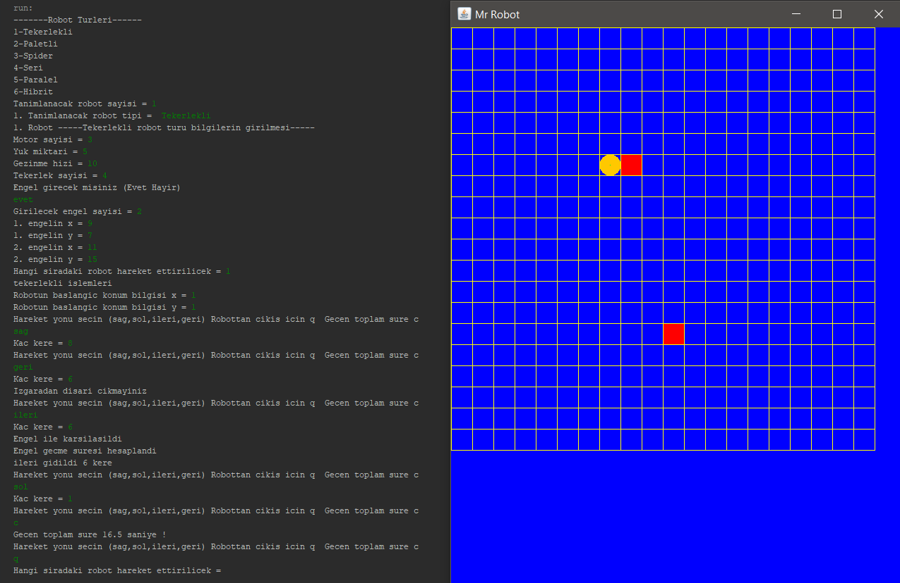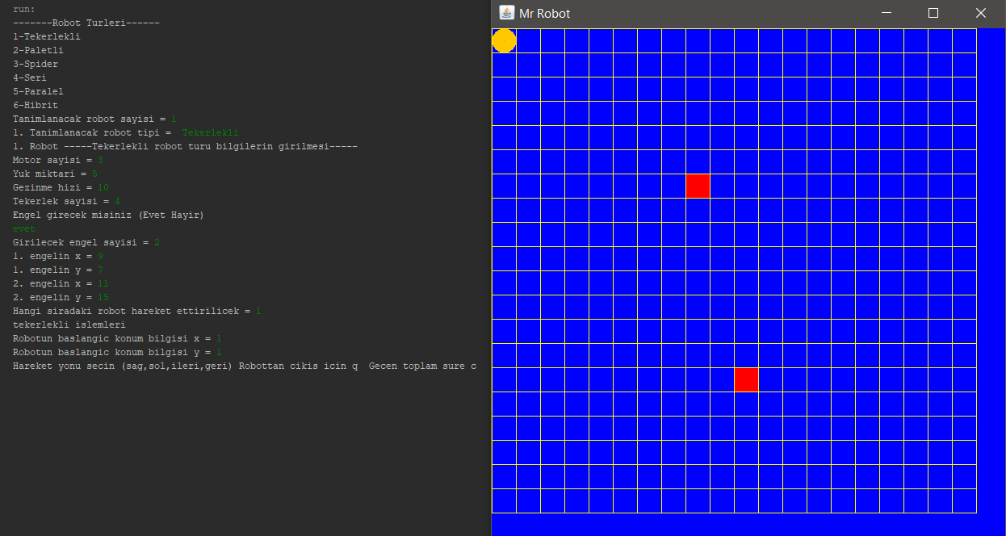Ara yüz konsoldan alınan yönlendirmelerle (4. Ekran Çıktısı), engelleri konumlandırma ve robot yönlendirme işlemlerinin her biri swing kütüphanesi [1] kullanarak ekran çerçevesinde (JFrame) 20x20 ızgaralar üzerinde simülasyonu yapılmıştır.

# Ekran Çıktıları

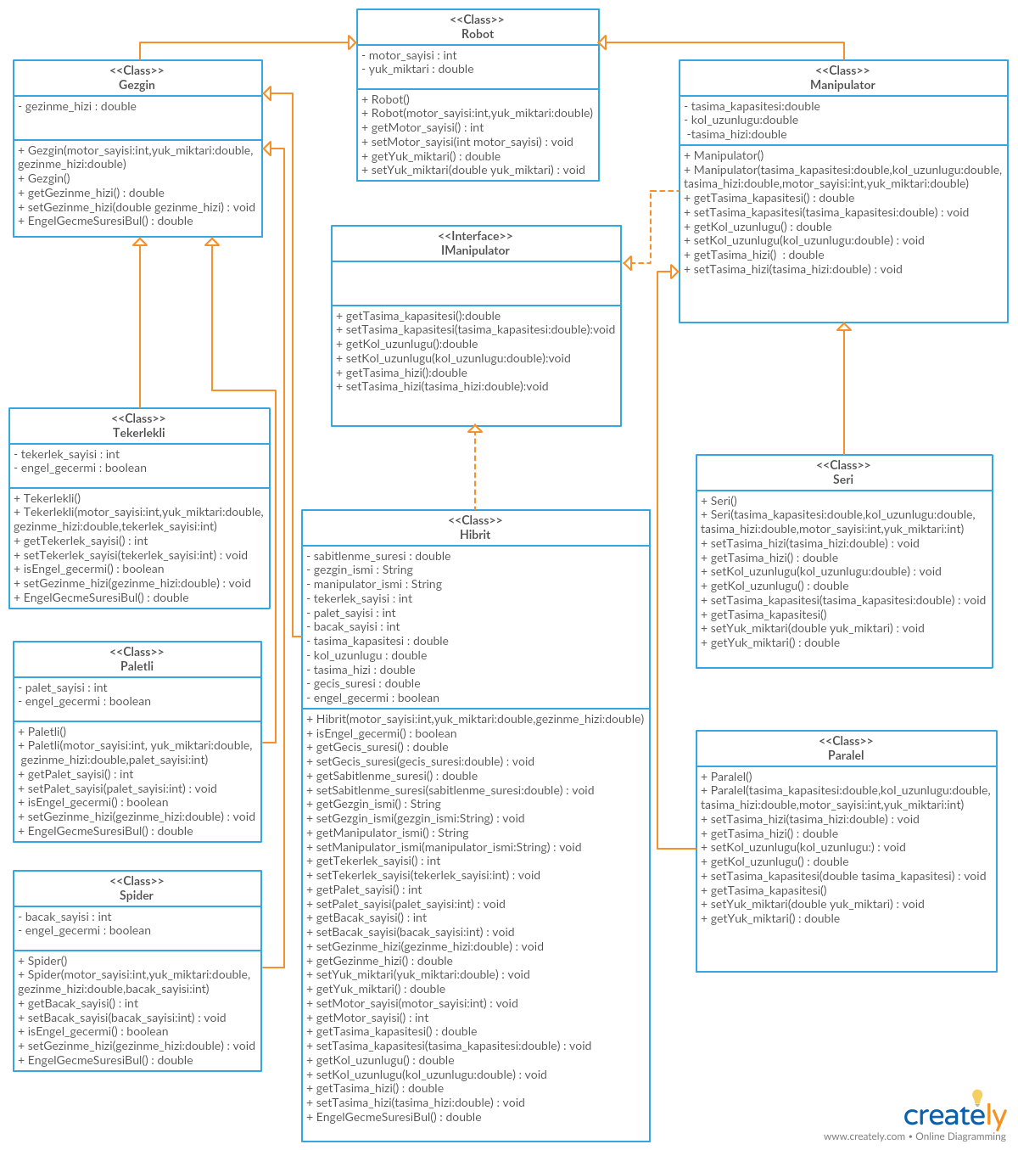

# UML Sınıf Diyagramı

# Kaynakça

1. <https://www.udemy.com/sifirdan-ileri-seviyeye-komple-java-gelistirici-kursu/>

-java jpanel jframe ve grafik kütüphaneleri ile ilgili fonksiyonların kullanımı ve öğrenimi

/*AnaEkran ekran = new AnaEkran("Mr Robot");

GrafikKullanimi grafik = new GrafikKullanimi(engel_koordinat,engel_sayisi);

ekran.setVisible(true);

ekran.setResizable(true);

ekran.setSize(900,800);

ekran.setDefaultCloseOperation(JFrame.EXIT_ON_CLOSE);

ekran.add(grafik);

g.setColor(Color.orange);

g.fillOval(x, y, 30,30);

g.setColor(Color.green);

g.drawLine(x+15, y+15, x2+15, y2+15);*/

1. https://www.youtube.com/watch?v=2l5-5PMUc5Y
2. https://www.youtube.com/watch?v=llMIT6No7N8
3. https://www.youtube.com/watch?v=NaPSFjb8YAM&list=PLHfYetw_BGFGm_MsqKApw5nHPuHsytr3&index=33
4. https://www.youtube.com/watch?v=5GT9brbMGVA&list=PLHfYetw_BGF-Gm_MsqKApw5nHPuHsytr3&index=36